专题1 化学反应与能量
第二单元 化学能与电能的转化
课时2 化学电源
一、选择题
1．肼(N₂H₄)－空气燃料电池是一种环保型碱性燃料电池，电解质溶液是20%～30%的KOH溶液。电池总反应为：N₂H₄＋O₂=N₂＋2H₂O。下列关于该燃料电池工作时的说法正确的是
A．负极的电极反应式是：N₂H₄＋4OH－－4e⁻=4H₂O＋N₂↑
B．正极的电极反应式是：O₂＋4H＋＋4e⁻=2H₂O
C．溶液中阴离子向正极移动
D．溶液中阴离子物质的量显著减少
2．直接碳燃料电池(DCFC)是一种以固体碳(煤、石墨、活性炭等)为原料的燃料电池，是一种具有现实意义的节能减排新技术，如图是一种DCFC的结构示意图。下列有关法不正确的是
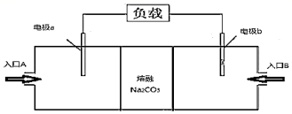
A．负极的电极反应为：C－4e－+2CO=3CO₂
B．若电子由电极a沿导线经负载流向电极b，则入口A加入的物质为固体碳
C．DCFC与煤直接燃烧发电能量的利用率相同
D．放电过程中放出标准状况下CO₂11.2L时转移2mol电子
3．微生物燃料电池是指在微生物的作用下将化学能转化为电能的装置。某微生物燃料电池的工作原理如下图所示，下列说法正确的是
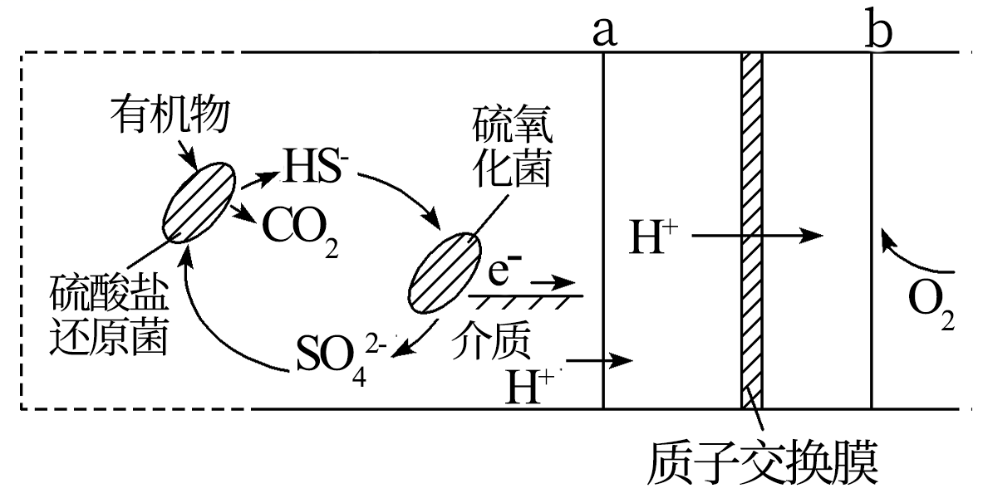
A．电子从b流出，经外电路流向a
B．HS—在硫氧化菌作用下转化为SO的反应是：HS—+4H₂O—8e—=SO+9H⁺
C．该电池在高温下进行效率更高
D．若该电池有0.4mol电子转移，则有0.45molH⁺通过质子交换膜
4．随着各地“限牌”政策的推出，电动汽车成为汽车界的“新宠”。某全电动汽车使用的是钴酸锂()电池，其工作原理如图所示。其中A极材料是金属锂和碳的复合材料(碳作金属锂的载体)，电解质为一种能传导的高分子材料，隔膜只允许特定的离子通过，电池反应式为。下列说法中不正确的是
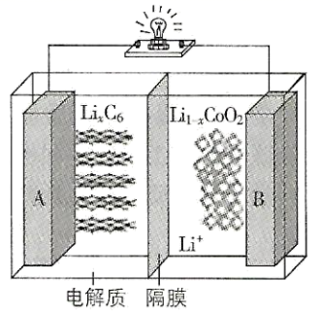
A．该隔膜只允许通过，放电时从左边流向右边
B．放电时，正极锂元素的化合价未发生改变
C．B极放电时的电极反应式为
D．废旧钴酸锂()电池进行“放电处理”，让进入石墨中而有利于回收
5．硼氢化钠(NaBH₄)既是一种重要的储氢材料，又是具有广泛应用的还原剂。NaBH₄在水溶液中的稳定性随着溶液pH升高而增大。NaBH₄-H₂O₂燃料电池有望成为低温环境下工作的便携式燃料电池，其工作原理如图所示。下列有关NaBH₄-H₂O₂燃料电池的说法正确的是
A．电池工作时，电能主要转化为化学能
B．a电极上的反应为：+8OH⁻-8e⁻=+6H₂O
C．放电过程中电极b区的溶液pH下降
D．放电过程中1molH₂O₂参与反应，失去2×6.02×10²³个电子
6．乙醇燃料电池中采用磺酸类质子溶剂，在200℃左右时供电，电池总反应为：C₂H₅OH+3O₂=2CO₂+3H₂O，电池示意如图，下列说法中，正确的是
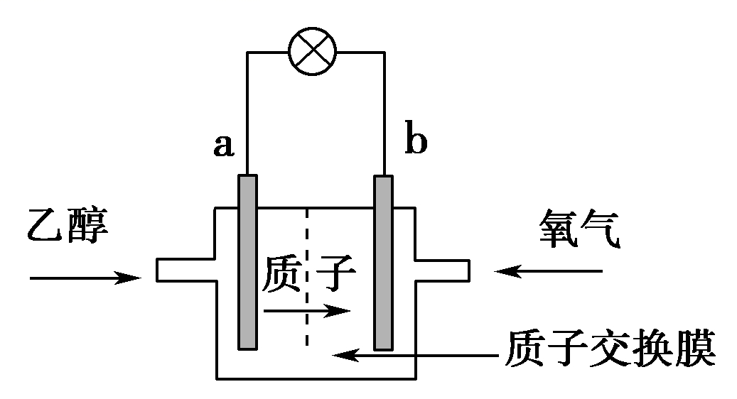
A．电池工作时，质子向电池的负极迁移
B．电池工作时，电子由b极沿导线流向a极
C．b极上发生的电极反应是：4H⁺+O₂+4e⁻=2H₂O
D．a极上发生的电极反应是：C₂H₅OH+3H₂O+12e⁻=2CO₂+12H⁺
7．某固体酸燃料电池以固体为电解质传递，其基本结构如图所示，电池总反应可表示为，下列有关说法正确的是
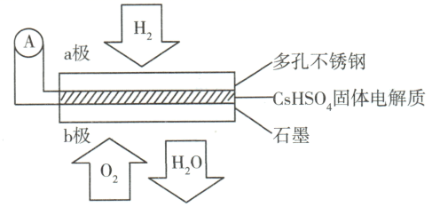
A．电子通过外电路从a极流向b极 B．b上电极反应为
C．每转移0.1 mol电子，消耗 D．由b极通过固体电解质传递到a极
8．某微生物电池在运行时可同时实现净化有机物污水、净化含废水(pH约为6)和淡化食盐水，其装置如图所示。图中D和E为阳离子交换膜或阴离子交换膜，Z为待淡化食盐水。已知完全沉淀时的pH为5.6，下列说法错误的是
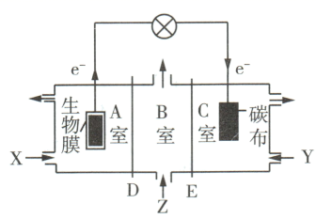
A．E为阴离子交换膜
B．X为有机物污水，Y为含废水
C．理论上处理的同时可脱除6 mol的NaCl
D．正极的电极反应为
9．一种三室微生物燃料电池污水净化系统原理如图所示，图中含酚废水中有机物可用表示，左、中、右室间分别以离子交换膜分隔。已知具有弱酸性和还原性，下列说法错误的是
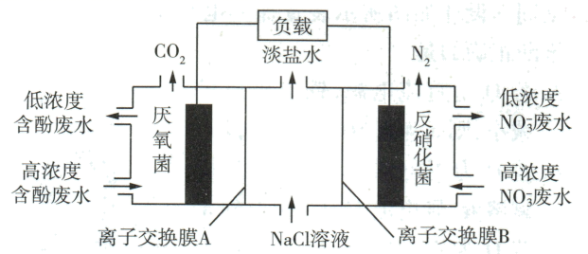
A．左室中的电极反应为
B．右室中的电板反应为
C．电池中每通过，相同条件下产生与的体积比为2：1
D．A为阴离子交换膜，B为阳离子交换膜
10．中科院研制出一种陶瓷基混合导体透氧膜，它允许电子和O²⁻同时透过，可实现水连续分解制H₂，工作时，CO、H₂O分别在透氧膜的两侧反应，工作原理如图所示。下列说法错误的是
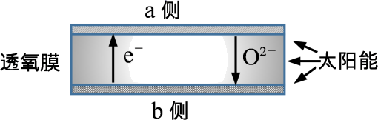
A．CO在b侧反应 B．该装置实现了太阳能转化为化学能
C．当产生H₂ 33.6 L时，CO消耗1.5 mol D．a侧的电极反应式为：H₂O + 2e⁻ = H₂↑+ O²⁻
11．下列有关装置的说法正确的是
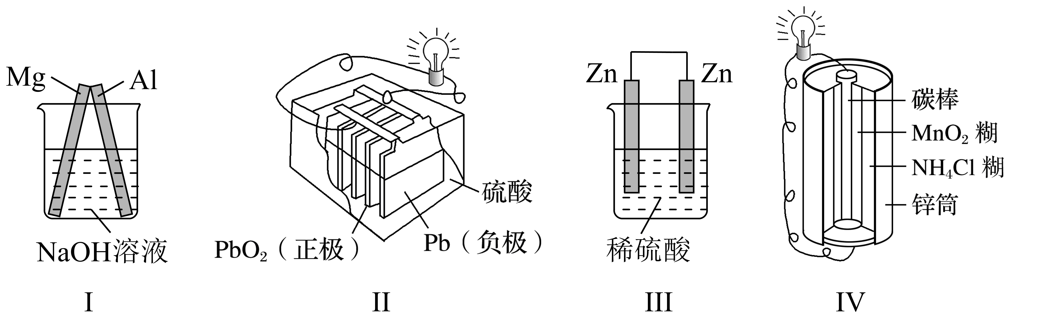
A．装置Ⅰ中为原电池的负极 B．装置Ⅱ为一次电池
C．装置Ⅲ可构成原电池 D．装置Ⅳ工作时，电子由锌通过导线流向碳棒

12．一种新型Na－CaFeO₃可充电电池，其工作原理如图所示。下列说法正确的是
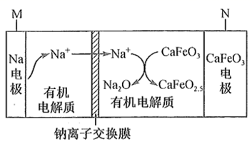
A．放电时N为正极，电极反应为：2CaFeO₃+2e⁻=2CaFeO_{2.5}+O²⁻
B．充电时，M应与电源的正极相连接
C．放电时，Na⁺向M电极移动
D．电极材料中，单位质量放出的电能大小：Na＞Li
13．电池是一种二次电池。将溶于有机溶剂作为电解液，和负载碳纳米管的网分别作电极材料，结构如图所示。电池的总反应：，下列说法正确的是
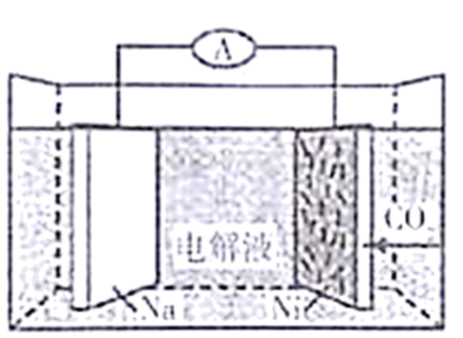
A．放电时，向正极移动 B．放电时，作电池的负极
C．放电时，电子从负极经电解液回到正极 D．充电时，阳极反应为：
14．下面是几种常见的化学电源示意图，下列说法错误的是
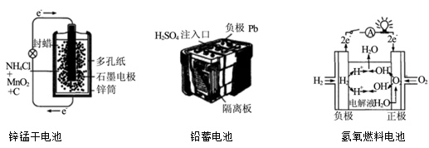
A．上述化学电源分别属于一次电池、二次电池和燃料电池
B．锌锰干电池在长时间使用后，锌筒被破坏
C．铅蓄电池可用于手提电脑等电子设备
D．氢氧燃料电池中负极通入氢气，发生氧化反应
15．金属锂燃料电池是一种新型电池，比锂离子电池具有更高的能量密度。它无电时也无需充电，只需更换其中的某些材料即可，其工作示意图如图，下列说法正确的是
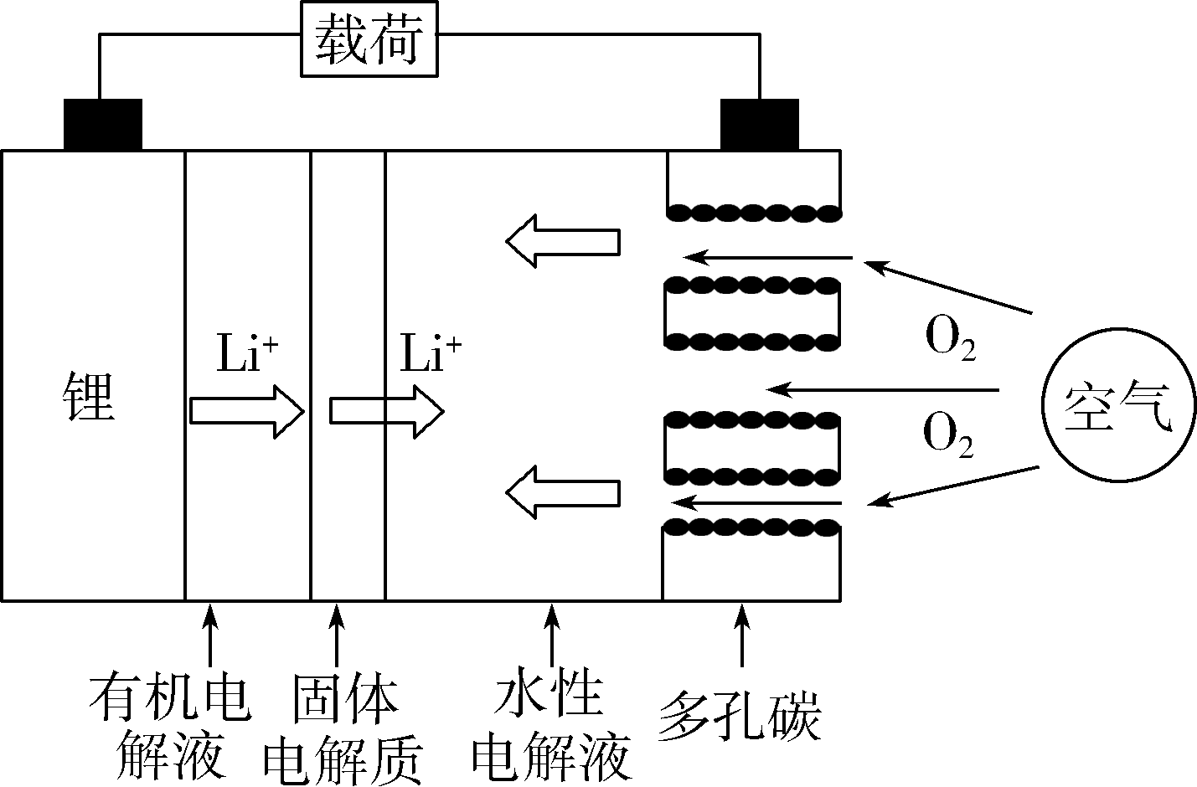
A．放电时，通入空气的一极为负极 B．放电时，电池反应为4Li+O₂+2H₂O=4LiOH
C．有机电解液可以是乙醇等无水有机物 D．在更换锂电极的同时，要更换水性电解液
二、填空题
16．回答下列问题:
（1）将燃煤产生的二氧化碳回收利用，可达到低碳排放的目的。图是通过人工光合作用，以CO₂和H₂O为原料制备HCOOH和O₂的原理示意图。电极b作___________极，发生的电极反应式为___________。
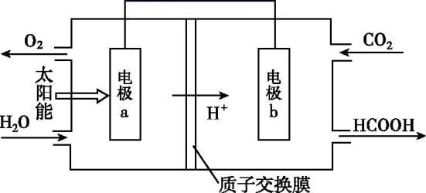
（2）浓差电池中的电动势是由于电池中存在浓度差而产生的。某浓差电池的原理如图所示，该电池从浓缩海水中提取LiCl的同时又获得了电能。
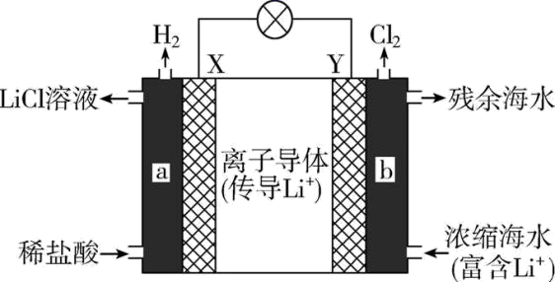
① X为___________极，Y电极反应式为___________。
② Y极生成1 mol Cl₂时，___________mol Li⁺移向X极。
（3）一种以肼(N₂H₄)为液体燃料的电池装置如图所示。该电池用空气中的氧气作氧化剂，KOH溶液作电解质溶液。负极反应式为___________，正极反应式为___________。
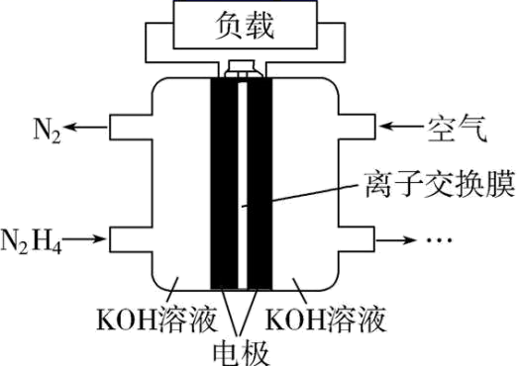
17．人们应用原电池原理制作了多种电池，以满足不同的需要。请根据题中提供的信息，填写空格。
(1) 铅酸蓄电池在放电时发生的电池反应式为：Pb+PbO₂+2H₂SO₄=2PbSO₄+2H₂O，负极电极反应式为：___。工作后，铅酸蓄电池里电解质溶液的pH___(填“变大”“变小”或“不变”)
(2) FeCl₃溶液常用于腐蚀印刷电路铜板，发生2FeCl₃+Cu=2FeCl₂+CuCl₂，若将此反应设计成原电池，则负极所用电极材料为：___。当线路中转移0.2mol电子时，则被腐蚀铜的质量为：___g。
(3) 将铝片和铜片用导线相连，一组插入浓硝酸中，一组插入烧碱溶液中，分别形成了原电池，在这两个原电池中，负极分别为___。
A．铝片、铜片 B．铜片、铝片 C．铝片、铝片
(4) 燃料电池是一种高效、环境友好的供电装置：
① 如图是电解质为稀硫酸溶液的氢氧燃料电池原理示意图，回答下列问题：
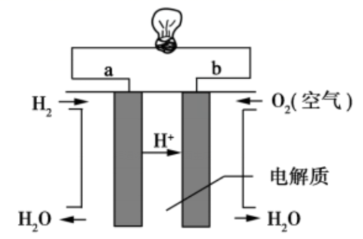
氢氧燃料电池的总反应化学方程式是：___。
② 将两铂片插入KOH溶液中作为电极，在两极区分别通入甲烷(或氢气、一氧化碳等可燃性气体)和氧气构成燃料电池，则通入甲烷气体的一极是原电池的___极，该极的电极反应式是___。
③ 熔融盐燃料电池具有很高的发电效率，因而受到重视，可用Li₂CO₃和Na₂CO₃的熔融盐混合物作电解质，CO为负极气体，空气与CO₂的混合气体为正极气体，制得650℃下工作的燃料电池，完成下列反应式：正极：___，负极：2CO+2CO-4e⁻=4CO₂。

1．A 2．C 3．B 4．D 5．B 6．C 7．A 8．A 9．C 10．C
11．D 12．A 13．B 14．C 15．BD
16．（1） 正极 CO₂+2H⁺+2e⁻=HCOOH
（2） 正极 2Cl⁻-2e⁻=Cl₂↑ 2
（3） N₂H₄+4OH⁻-4e⁻=N₂+4H₂O O₂+2H₂O+4e⁻=4OH⁻
17．(1) Pb-2e⁻+SO=PbSO₄ 变大
(2) Cu 6.4
(3) B
(4) ① 2H₂+O₂=2H₂O ② 负 CH₄-8e⁻+10OH⁻=CO+7H₂O ③ O₂+2CO₂+4e⁻=2CO

